财政部决算报表升级说明
- 修改日期：2004年1月8日
- 操作说明：
（1）将最新参数下载到本地磁盘上；
（2）在任务管理中将需要升级的任务设为当前选择的任务；
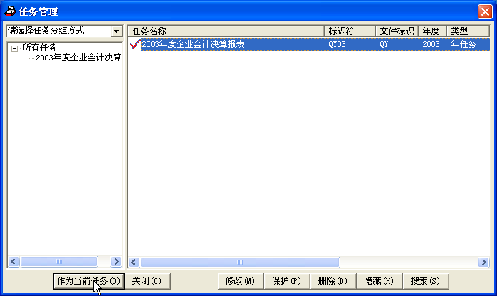

（3）在主界面下单击“传送”下“数据装入”按钮进入数据装入向导；点击数据位置右侧的按钮选择最新参数所在的位置打开，然后单击下一步；
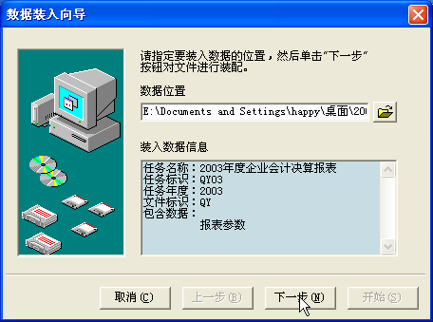

（4）在左侧的装入项目中选择报表参数，在右侧的装入位置中选择装入到当前任务，单击下一步，
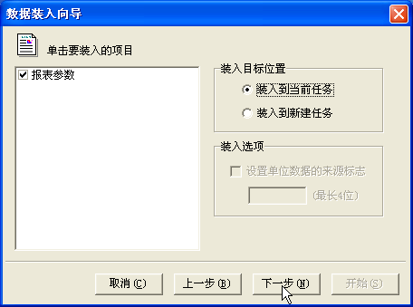

（5）在弹出的确认窗口中单击开始；
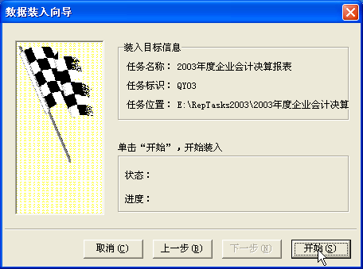

（6）点击“开始”后，弹出“当前任务中报表参数已经存在，继续装入将覆盖报表参数！要继续吗？”单击是（Y）；
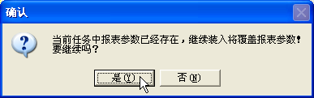

（7）参数更新之后会弹出数据装入完成的信息，单击确定之后就完成了参数的更新操作。
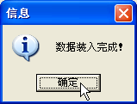

3．咨询电话：010-68505241、68505242、68505243、68505244。

